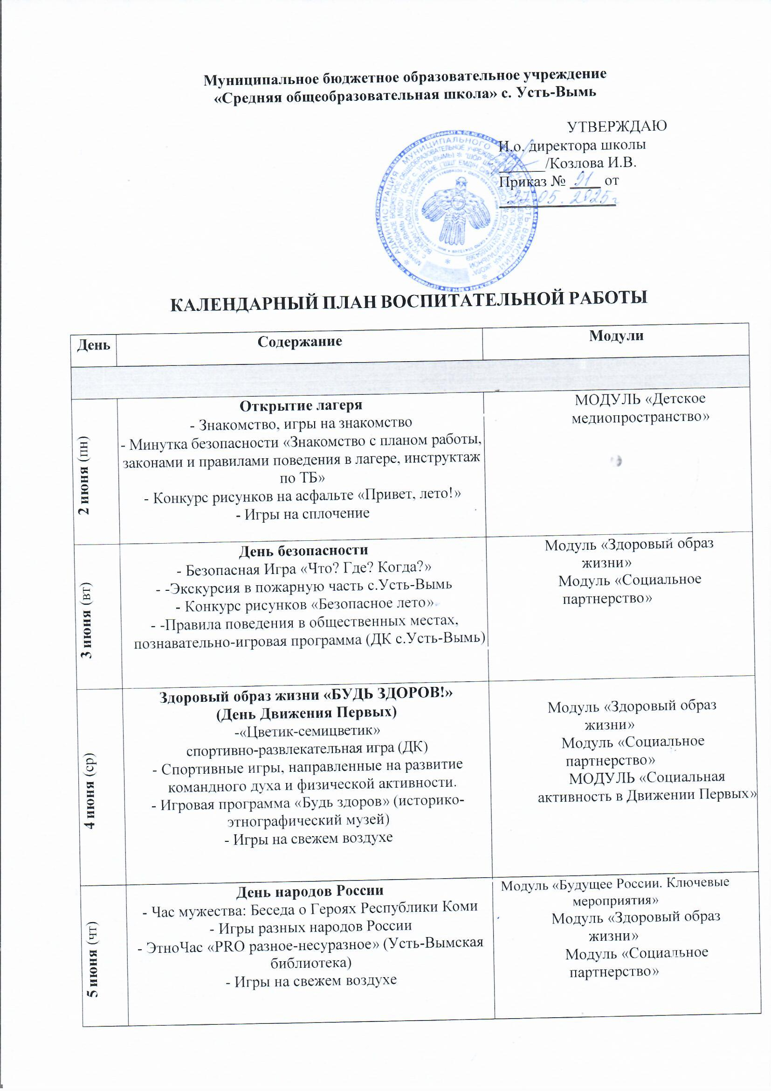

9 июня (пн) | День истории России  - Проведение просветительских мероприятий «Беседы о важном»: «Взрослый разговор о мире»  - Игра "Поле чудес" по теме "Защитники Отечества"  - Рисуем «Герб своей семьи» | Модуль «Будущее России. Ключевые мероприятия»
10 июня (вт) | День будущего России  - Тематическая выставка "История в фотографиях" Подготовка выставки с фотографиями и документами, рассказывающими о защитниках Отечества.  - Конкурс проектов «Город будущего»  - Беседа «Терроризм – угроза обществу»  - «Обычные герои», урок мужества (ДК с.Усть-Вымь) | Модуль «Будущее России. Ключевые мероприятия»  Модуль «Здоровый образ жизни»  Модуль «Социальное партнерство»
11 июня (ср) | День России (подготовка к 12 июня)  - Анимационная программа «День России»  - Тематическая межотрядная викторина "Знай своих героев"  -Проверка знаний о знаменитых защитниках Отечества и их подвигах.  - Конкурс патриотической песни | Модуль «Будущее России. Ключевые мероприятия»
16 июня (пн) | Экология и охрана природы «Береги природу» (День Движения Первых)  - Экскурсия по родному селу  - Конкурс рисунков «Моё чистое село»  - Квест «Спаси планету»  - Создание эко-плакатов | Модуль «Будущее России. Ключевые мероприятия»  Модуль «Здоровый образ жизни»  МОДУЛЬ «Социальная активность в Движении Первых»
17 июня (вт) | День семьи  - Творческая мастерская "Герои в нашем сердце" Рисование и создание поделок, посвященных героям войны и современным защитникам.  - Творческий час. Чтение стихотворений, посвященных ВОВ.  - Игра «Семейные традиции»  - Ролевая игра «Мама, папа, я!» | Модуль «Будущее России. Ключевые мероприятия»  Модуль «Здоровый образ жизни»  МОДУЛЬ «Детское медиопространство»
18 июня (ср) | День творчества  - Мини – спектакль по русским народным сказкам.  - Конкурс рисунков «Моя любимая сказка»  - Танцевальный батл  - Игра «Отгадай мелодию»  -Мастер-класс в историко-этнографическом музее | Модуль «Социальное партнерство»
19 июня (чт) | День туризма и больших путешествий  -Школа Робинзона «Усть-Вымская Робинзонада» (Усть-Вымская библиотека»  -Викторина «Путешествуем по России»  -мероприятие «День туриста»  -Конкурс рисунков «Мы туристы» | Модуль «Здоровый образ жизни»  МОДУЛЬ «Профориентация»  Модуль «Социальное партнерство»
20 июня (пт) | День «Памяти верны»  - отрядный час «День памяти и скорби»  -Линейка Памяти  -Экскурсия в музей «Осколки войны» (выставка поискового отряда «Северная звезда», историко-этнографический музей) | Модуль «Будущее России. Ключевые мероприятия»  Модуль «Социальное партнерство»  МОДУЛЬ «Экскурсии и походы
23 июня (пн) | День науки и великих изобретений  - Час интеллектики «Да здравствует российская наука!»  -Конкурс рисунков «Я-ученый!»  -«Опыты….опыты….эксперименты», развлекательная программа | Модуль «Будущее России. Ключевые мероприятия»  МОДУЛЬ «Профориентация»
24 июня (вт) | Сказочный день  - Квиз «Сказочный микс»  (Усть-Вымская библиотека)  -Конкурс рисунков «Коми сказки»  -Фотоконкурс «Сказочный герой»  -Веселая эстафета «По следам сказочных героев» | Модуль «Социальное партнерство»  МОДУЛЬ «Детское медиопространство»
25 июня (ср) | Труд, профессия и своё дело. «НАЙДИ ПРИЗВАНИЕ!» (День Движения Первых)  -Конкурс рисунков «Моя будущая профессия»  -Мероприятие «Все профессии нужны, все профессии важны»  -Квест в крестьянской избе (историко-этнографический музей)  -Игра «Как найти свое призвание!?» | Модуль «Будущее России. Ключевые мероприятия»  МОДУЛЬ «Профориентация»  Модуль «Социальное партнерство»  МОДУЛЬ «Экскурсии и походы»  МОДУЛЬ «Социальная активность в Движении Первых»
26 июня (чт) | День добрых дел  -Мероприятие «Спеши делать добрые дела!»  -Конкурс рисунков «Наши добрые дела»  -Интерактивная игра «Доброта спасет мир!»  -Просмотры мультфильмов о доброте, например «Цветик – семицветик», «Если добрый ты» | МОДУЛЬ «Детское медиопространство»
27 июня (пт) | День молодежи  -Квест-игра «В поисках клада» (ДК с.Усть-Вымь)  -Конкурс рисунков «Мы – лучшая молодежь»  -Дискотека  -Подведение итогов, закрытие | Модуль «Будущее России. Ключевые мероприятия»  Модуль «Социальное партнерство»  МОДУЛЬ «Детское медиопространство»

Дополнительные элементы:
  - Каждый день: торжественная церемония подъема Государственного флага Российской Федерации и Республики Коми, утренняя зарядка, рефлексия в конце дня («Что понравилось?»).
  - Еженедельно:
    - Цикл просветительских мероприятий «Беседы о важном».
  - Инклюзивный модуль: адаптация мероприятий для детей с ОВЗ.
  - Профориентация: встречи с представителями профессий (раз в неделю).
  - Движение Первых: участие в акциях, создание отрядных проектов.

